

ANNEXE 1

TRAIN DE LA PLANÊTE
15 voitures : 1 Conférence, 6 Expos, 1 Bar, 1 OE, 1 Hôtel, 2 Fourgons, 1 Hôtel, 1 Agora, 1 T2

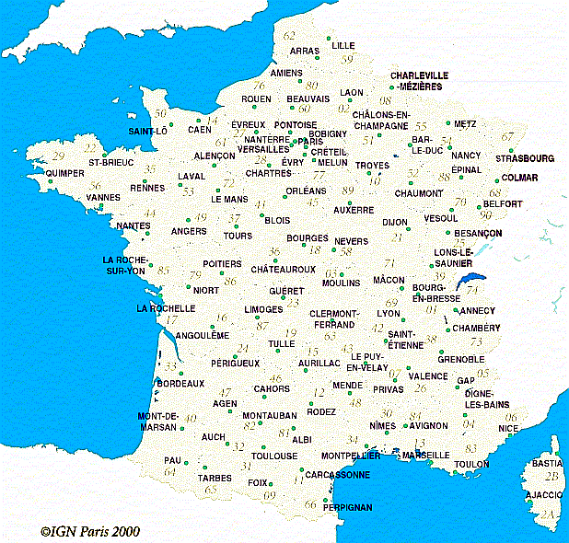

28 mai 2009

REIMS

MULHOUSE

BAYONNE
Mardi 15/09 : PARIS LYON
Mer. 16/09 : REIMS
Jeudi 17/09 : NANCY
Ven. 18/09 : MULHOUSE
Sam. 19/09 : STRASBOURG
Dim. 20/09 : DIJON
Lundi 21/09 : CLERMONT FERRAND
Mardi 22/09 : LYON PERRACHE
Mer. 23/09 : GRENOBLE
Jeudi 24/09 : NICE
Ven. 25/09 : Fermeture (stationnement à Nice)
Sam. 26/09 : MARSEILLE
Dim. 27/09 : MONTPELLIER
Lundi 28/09 : TOULOUSE MATABIAU
Mardi 29/09 : TARBES
Mer. 30/09 : BAYONNE
Jeudi 01/10 : LA ROCHELLE
Ven. 02/10 : Fermeture (Stationnement à confirmer)
Sam. 03/10 : NANTES
Dim. 04/10 : BORDEAUX
Lundi 05/10 : TOURS
Mardi 06/10 : RENNES (Expo de 10h30/19h)
Mer. 07/10 : QUIMPER
Jeudi 08/10 : CAEN
Ven. 09/10 : Fermeture (Stationnement à Villeneuve)
Sam. 10/10 : LILLE FLANDRES
Dim. 11/10 : PARIS NORD

